Le succès des Voitures à pédales
Publié : dimanche 27 juin 2010 à 19:47
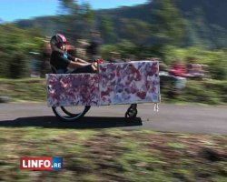
Voir la vidéo Voir la photo

L’automobile était à l’honneur aujourd’hui à la Plaine des Palmistes. Les carrosseries des voitures de collection brillaient de mille feux sous le soleil. Mais les vraies stars de cette manifestation ont été sans conteste les bolides miniatures.

Confectionnées avec soin par les amoureux de belles voitures, les véhicules miniatures ont attiré tous les regards. L’association des collectionneurs et brocanteurs de la Plaine des Palmistes a organisé cette journée placée sous le signe de la bonne humeur et de la passion automobile.

Pour la quatrième fois, une course de caisses à savon a été orchestrée dans l’après midi sous le regard du public ravi par les créations toutes plus originales. Voitures à pédales et caisses à savon ont été entièrement construites par les participants.

Ce matin, les voitures à pédales étaient pour la première fois à l’honneur. Pendant plus d’une heure, les concurrents ont tourné sur un circuit fermé. La vitesse n’était pas la priorité, l’esthétique était également au rendez vous. A titre d’exemple, un panier fleuri a fait son apparition sur la piste des bolides. Ce défilé de véhicules atypiques a surpris et séduit les spectateurs venus en nombre.

Les amoureux de belles carrosseries ont passé une excellente journée, l’automobile était à l’honneur en ce dimanche 27 juin, quelles soient miniatures, à pédales ou de collection. De nombreux spectateurs ont été ravis par les réalisations toutes plus originales les unes que les autres.

